TECHNICKÉ POŽADAVKY NA SVĚTELNÁ MÍSTA

Tato příloha je zpracována jako příloha projektové dokumentace vymezující parametry osvětlovací techniky která má být použita při realizaci stavby. Zároveň tato příloha slouží jako příloha zadávací dokumentace na výběrové řízení na předmětnou akci.

Tuto přílohu musí každý uchazeč – zájemce o splnění celé zakázky nebo o dodávku osvětlovací techniky - řádně pročíst a veškeré níže napsané parametry splnit v alespoň minimálních hodnotách dle ČSN EN; v případě údajů uvedených v přiložených světelně-technických výpočtech pak minimálně v těchto hodnotách. Přijetí a dodržení těchto podmínek uchazeč potvrdí svým podpisem.

Požadavky na konstrukci a utility svítidel:
Technické požadavky na parametry svítidel jsou nastaveny tak, aby investor získal kvalitní osvětlovací soustavu s dlouhou životností a minimálními provozními náklady – to znamená s minimálními náklady na údržbu a minimalizovanými náklady na spotřebu elektrické energie. Z toho vychází níže uvedené požadované parametry svítidel.

Specifikace osvětlení
Dodavatel světelně technického řešení musí doložit světelně technické výpočty pro všechny řešené prostory. Výpočet musí obsahovat typy svítidel, hodnoty průměrných udržovaných osvětleností, rovnoměrnosti osvětleností a udržovací činitel.

Osvětlení celého dopravního prostoru musí splňovat požadavky souboru norem ČSN EN 13201: Osvětlení pozemních komunikací a Technické kvalitativní podmínky staveb pozemních komunikací Ministerstva dopravy: Kapitola 15 – Osvětlení pozemních komunikací

Všechna svítidla musí být osazena světelnými zdroji LED a musí být vybavena inteligentním komunikačním modulem umožňujícím obousměrnou komunikaci se správcem osvětlovací soustavy. Součástí dodávky musí být také řídicí software. Dodavatel musí doložit katalogové listy svítidel.

Dodavatel musí doložit referenční výpočty pro níže zadané situace
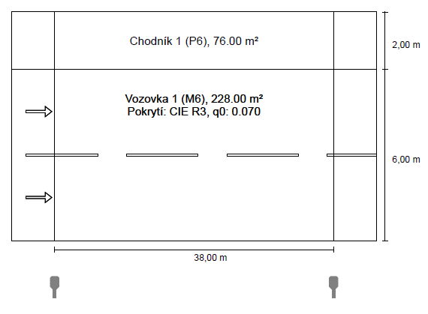 | Zatřídění hlavní komunikace M6  Povrch komunikace R3; q0 = 0,07  Výška umístění svítidla 6 m  Vzdálenost stožár vozovka 2 m  Svítidlo usazeno přímo na stožáru  Rozteč mezi stožáry 38 m  Šířka vozovky 6 m  Zatřídění chodníků musí být v rozsahu P5 až P6  Šířka chodníku 2 m
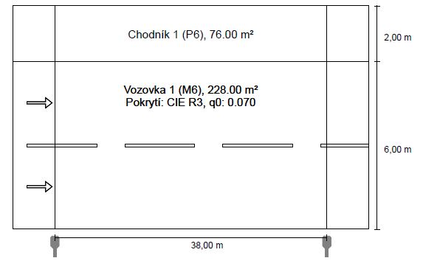 | Zatřídění hlavní komunikace M6  Povrch komunikace R3; q0 = 0,07  Výška umístění svítidla 6 m  Vzdálenost stožár vozovka 1 m  Svítidlo usazeno přímo na stožáru  Rozteč mezi stožáry 38 m  Šířka vozovky 6 m  Zatřídění chodníků musí být v rozsahu P5 až P6  Šířka chodníku 2 m
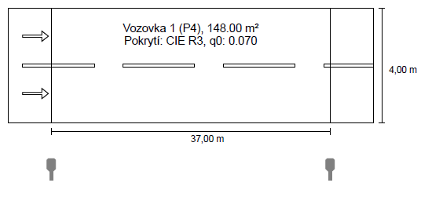 | Zatřídění hlavní komunikace P4  Povrch komunikace R3; q0 = 0,07  Výška umístění svítidla 6 m  Vzdálenost stožár vozovka 2 m  Svítidlo usazeno přímo na stožáru  Rozteč mezi stožáry 37 m  Šířka vozovky 4 m
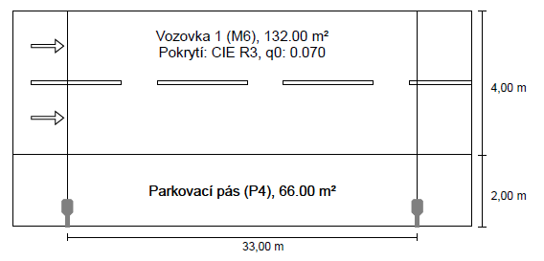 | Zatřídění hlavní komunikace M6  Povrch komunikace R3; q0 = 0,07  Výška umístění svítidla 6 m  Vzdálenost stožár vozovka 2 m  Svítidlo usazeno přímo na stožáru  Rozteč mezi stožáry 33 m  Šířka vozovky 4 m  Zatřídění chodníků musí být v rozsahu P5 až P6  Šířka chodníku 2 m
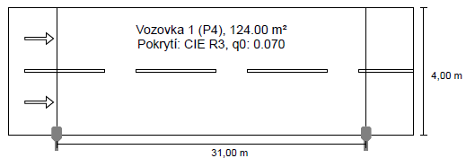 | Zatřídění hlavní komunikace P4  Povrch komunikace R3; q0 = 0,07  Výška umístění svítidla 6 m  Vzdálenost stožár vozovka 0,5 m  Svítidlo usazeno přímo na stožáru  Rozteč mezi stožáry 31 m  Šířka vozovky 4 m
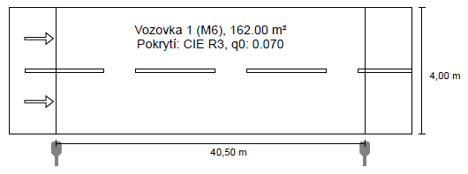 | Zatřídění hlavní komunikace M6  Povrch komunikace R3; q0 = 0,07  Výška umístění svítidla 6 m  Vzdálenost stožár vozovka 1 m  Svítidlo usazeno přímo na stožáru  Rozteč mezi stožáry 40,5 m  Šířka vozovky 4 m
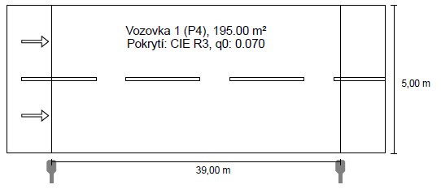 | Zatřídění hlavní komunikace P4  Povrch komunikace R3; q0 = 0,07  Výška umístění svítidla 6 m  Vzdálenost stožár vozovka 1 m  Svítidlo usazeno přímo na stožáru  Rozteč mezi stožáry 39 m  Šířka vozovky 5 m
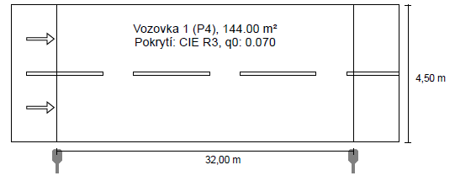 | Zatřídění hlavní komunikace P4  Povrch komunikace R3; q0 = 0,07  Výška umístění svítidla 6 m  Vzdálenost stožár vozovka 1 m  Svítidlo usazeno přímo na stožáru  Rozteč mezi stožáry 32 m  Šířka vozovky 4,5 m

Systém řízení veřejného osvětlení

- Součástí inteligentního veřejného osvětlení musí být systém řízení, vzdálené správy a monitorování provozu, stavu a online řízení.

- Kompletní systém řízení veřejného osvětlení musí zahrnovat grafické uživatelské rozhraní, úplnou konektivitu mezi svítidly a uživatelským rozhraním a inteligentní svítidla se schopností integrovat se automaticky do systému řízení. Systém řízení musí dále zahrnovat zpracování dat, přenos dat, uchovávání dat, zálohu dat a zabezpečení přenosu dat. Úroveň zabezpečení přenosu dat musí být na úrovni šifrování minimálně 128bit AES. Úplná správa dat musí být zabezpečena řídicím systémem, nikoliv uživatelem. Komunikace mezi uživatelským rozhraním a svítidly musí probíhat napřímo, bezdrátově prostřednictvím sítě mobilních operátorů. Systém nesmí vyžadovat žádné další řídicí nebo komunikační prvky na úrovni pozemní instalace jako modem apod. Systém musí po instalaci svítidel a prvním zapnutí sám vybrat mobilní síť s nejsilnějším signálem v dané oblasti. Svítidla mohou být instalována nezávisle na pozici ostatních svítidel, tzn. není nutné zajistit přímou viditelnost mezi svítidly. Chování svítidel nesmí selhat ani v případě výpadku sítě mobilních operátorů. Svítidla musejí nadále pokračovat v posledním známém režimu až do obnovení sítě některého z mobilních operátorů dostupného v dané lokalitě.

- Řídicí systém musí být přístupný z kteréhokoli běžného kancelářského počítače kdekoli na světě. Každému uživateli s přihlašovacími údaji a heslem musí být možné nastavit úroveň jeho práv v systému. Uživatelské rozhraní nemusí být instalováno v počítači. Uživatelské rozhraní musí být provozováno jako webová aplikace přístupná z běžného internetového prohlížeče. Přístup do uživatelského rozhraní musí být chráněn ve dvou úrovních – heslem a zaslaným kódem. Veškerá interakce mezi uživatelem a uživatelským prostředím musí probíhat na úrovni šifrování minimálně 128bit SSL. Systém řízení musí pravidelně zálohovat veškerá data do minimálně tří fyzicky oddělených úložišť, typicky v cloudu. Při selhání systému musí být data okamžitě obnovena ze zálohy. Celá IT struktura systému řízení musí odpovídat certifikaci ISO 27001. Veškerá vylepšení uživatelského rozhraní musejí být aplikována automaticky bez žádného požadavku na uživatele. Veškerá vylepšení inteligentní jednotky ve svítidlech musí probíhat bezdrátovým přenosem, automaticky bez nutnosti zásahu uživatele.

- Svítidla se musejí po instalaci sama automaticky připojit do systému řízení bez nutnosti zásahu uživatele. Svítidla musejí sama určit svou polohu a tu zobrazit v grafickém uživatelském rozhraní. Svítidla musí do systému řízení sama naimportovat své technické parametry. Celá procedura integrace inteligentních svítidel do systému řízení musí být naprosto automatická bez nutnosti zásahu žádného uživatele. Kapacita počtu svítidel obsluhovaných systémem musí být v řádu miliónů. Každé jednotlivé svítidlo musí být možné ovládat samostatně, odděleně od ostatních. Uživatelské rozhraní musí poskytovat detailní informace o každém jednotlivém svítidle.

- Svítidla v grafickém uživatelském rozhraní musejí být zobrazena na přehledném mapovém podkladu, vč. leteckého pohledu. Systém musí zobrazovat data v reálném čase bez nutnosti aktualizovat webovou stránku. Systém musí umět svítidla dělit do regionů, dle ulic nebo zájmových skupin. Uživatel musí mít možnost tvořit své vlastní zájmové skupiny svítidel dle libosti. Každé ze svítidel musí být možné začlenit do více skupin svítidel současně.

- Systém musí umožňovat okamžitou změnu světelného toku každého jednotlivého svítidla. Každému jednotlivému svítidlu nebo skupině svítidel musí být možné přiřadit stmívací kalendář s individuálním nastavením diagramu stmívání pro každý jednotlivý den v roce. Počet změn úrovně světelného toku během jednoho nočního stmívání musí být neomezený. Systém musí umožňovat provozování nejméně padesáti různých stmívacích kalendářů. Každý stmívací kalendář musí obsahovat dílčí stmívací kalendáře s platností jednoho dne. Dílčí stmívací kalendáře se mohou během roku opakovat na základě zadaných pravidel.

- Na požádání musí uživatel dostat aktuální informaci o každém jednotlivém svítidle. Systém musí uživateli každý den ráno zasílat chybová hlášení zjištěná z předešlé noci, pokud taková existují. Aktuální poruchy v systému musejí být vizualizovány v grafickém uživatelském rozhraní. Prodleva mezi vznikem závady a jejím zobrazení v grafickém uživatelském rozhraní nesmí být delší než 30 minut. Specifikace chyb registrovaných systémem musí být podrobně popsána.

- Systém musí umožňovat sledování historie skutečné naměřené spotřeby elektrické energie každého jednotlivého svítidla nebo skupiny svítidel. Uživatelské rozhraní musí umožňovat vyhledávání v soustavě světelných bodů na základě i několika parametrů. Uživatelské rozhraní musí umožňovat generování reportů dle oblasti zájmu uživatele. Uživatelské rozhraní musí umožňovat export dat ve formátu xls/xlsx.

- Uživatelské rozhraní musí být možné kombinovat s interaktivním pasportem veřejného osvětlení. Grafická značka inteligentního svítidla a svítidla bez konektivity musí být rozdílná. Dodatečná integrace pasportu svítidel nesmí znamenat žádný zvýšený nárok na software, hardware nebo komponenty pozemní instalace.

LED Svítidla

- Každé svítidlo musí být vybaveno svým vlastním komunikačním modulem GPRS, lokalizačním modulem GPS, spínací fotobuňkou a elementem měření elektrické energie na úrovni svítidla.

- Řízení svítidla musí probíhat bezdrátově bez potřeby zavedení řídicích kabelů, nebo řídicích rozvaděčů.

- Svítidlo musí být na své spodní straně vybaveno standardizovaným vstupem (SR socket) pro připojení dalších technologií, např. pohybové čidlo, meteo-stanice, detektor znečištění ovzduší apod.

- Svítidlo musí být originálně zamýšleno pouze se světelnými zdroji LED. Nesmí se jednat o tzv. retrofit, jinými slovy svítidlo, které lze osadit jak konvenčními zdroji, tak zdroji LED.

- Svítidlo musí vyzařovat světlo dle požadavků Mezinárodní astronomické unie IAU a ČNKA, které limitují moudrou část viditelné části spektra. Konkrétní požadavky na vycházející záření ze svítidla jsou následující
Maximálně 0,6 % záření v rozsahu vlnových délek 440 nm a kratších
Maximálně 1 % záření v rozsahu vlnových délek 440 nm až 500 nm
Maximálně 10 % záření v rozsahu vlnových délek 500 nm až 550 nm
Nejméně 86 % z celkového vyzářeného světla musí být v rozsahu 550 až 700 nm
Nesmí existovat žádná singulární emise záření pod vlnovou délkou 500 nm, která by měla vyšší intenzitu než 1/50 nejintenzivnější emise

- Skladba vycházejícího záření ze svítidla musí být doložitelná spektrálním měřením na provedené instalaci.
- Svítidlo musí vyzařovat barvu světla, která odpovídá náhradní teplotě chromatičnosti Tcp = 2000 - 2700 K . Index podání barev vyzařovaného světla Ra musí být minimálně 70. Počáteční měrný výkon svítidla pro tuto teplotu chromatičnosti musí být min.89 lm/W – Typ A; 97 lm/W – Typ B; 95 lm/W – Typ C, D ,E; 94 lm/W – Typ F, G.

- Svítidlo musí být vybaveno univerzální přírubou o průměru 60mm, umožňující uchycení na výložník i na sloup. Při změně způsobu montáže ze stožáru na výložník nemusí být příruba demontována nebo otáčena.

- Z důvodu optimalizace musí být možné na přírubě měnit úhel sklonu svítidla s vodorovnou rovinou – při montáži na výložník - 20 ° až + 20 ° (krok po 5 °); při montáži na stožár 0 ° až + 20 ° (krok po 5 °).
- Výrobce musí garantovat minimální životnost 100 000 hodin svícení.

- Svítidlo musí být vybaveno funkcí, která dokompenzovává pokles výstupního světelného toku LED zdrojů během celé životnosti svítidla - CLO. To musí být provedeno tak, aby LED zdroje vyzařovaly stále konstantní světelný tok po udávanou dobu života (0 % pokles světelného toku).

- Chlazení musí být pouze pasivní. Svítidlo nesmí být vybaveno ventilátory.

- Svítidlo musí odpovídat stupni ochrany proti vniknutí nečistot, cizích těles a vody IP 66 (musí platit pro optickou i předřadnou část). Celé svítidlo musí odolné proti škodlivým mechanickým nárazům nejméně IK 09. Optická a i elektrická část svítidla musí mít své vlastní těsnění.

- Optická a elektrická část svítidla musí být vzájemně oddělena, aby nebylo možné na LED při montáži svítidla znečistit.

- Svítidlo musí být vybaveno skrytou průchodkou pro vyrovnávání tlaků uvnitř a vně svítidla, zamezující vniknutí vlhkosti do svítidla.

- Celý korpus svítidla musí být vyroben z vysoce tepelně vodivé a korozi odolné certifikované hliníkové slitiny technologií vysokotlakého lití

- 100 % vyzářeného světla ze svítidla musí dopadnout do dolního poloprostoru (bez světelného smogu).
- LED zdroje musí být vybaveny teplotní ochranou proti přehřátí.

- Difuzor svítidla musí být vyroben z tepelně tvrzeného skla a musí být k rámu svítidla přichycen přes silikonové těsnění. Difuzor svítidla musí být možné v případě potřeby vyměnit.

- Každá individuální LED musí být osazena identickou optickou čočkou z materiálu odolného vůči UV záření. Světlo musí být distribuováno bez odrazů přímo ven ze svítidla.

- Svítidlo musí mít možnost vybavení clonami, které omezí vyzařování svítidla směrem vzad. Toto dodatečné příslušenství je důležité pro omezení rušivého světla při individuálních potřebách obyvatelstva. Clona musí být instalována uvnitř svítidla.

- Svítidlo musí být ve tř.ochrany I a musí ho být možné připojit přímo na napěťovou úroveň 230 V.

- Svítidlo musí být vybaveno programovatelným elektronickým předřadníkem, který je možné vzdáleně řídit.

- Elektronický předřadník možné vyjmout bez použití nářadí bez nutnosti odejmutí dalších částí svítidla. Elektrická výbava musí být spojena přes odnímatelné konektory.

- Elektronický předřadník musí být vybaven teplotní ochranou a integrovanou ochranou proti přepětí o hodnotě nejméně 6 kV.

- Po otevření svítidla, musí být obě části stále v pevném spojení, aby při servisováni svítidla nedošlo k pádu žádné z nich. Po otevření svítidla musí být okamžitý přístup k elektronickému předřadníku a svorkovnici. Otevření svítidla musí být možné bez nutnosti použití nářadí.

- Svítidlo musí být uvnitř vybaveno QR kódem napojeným na mobilní aplikaci umožňující získání veškerých technických informací o svítidle, montážního návodu, provozních podmínek, virtuálního pomocníka pro opravu svítidla a seznamu náhradních dílů s jejich přímým objednáním z mobilu nebo tabletu.

- Ke svítidlu musí být dodán QR kód pro nalepení na vnitřní stranu dvířek stožáru.

- Poskytovaná záruka na všechny komponenty svítidla musí být nejméně 10 let.

- Stmívací režim musí být možné měnit vzdáleně a bez vnitřního zásahu do svítidla.

- Svítidlo musí být recyklovatelné a snadno rozebíratelné. Těsnění svítidla nesmí být lepené, ve svítidle musí být umístěno pouze na základě mechanického přítlaku.

- Pracovní teplota svítidla musí být v rozsahu -20 až 35 °C.

- Ke svítidlu musí být dodány certifikáty CE a ENEC.

Ostatní požadavky

Dodavatel si před podáním nabídky prověří na své náklady situaci v dané lokalitě (terén, nejbližší přípojné místo apod.). Zadavatel tak neručí za drobné odlišnosti od této zadávací dokumentace oproti skutečnosti. Garance doloží účastník prohlášením výrobce svítidel.

Dodavatel bere na vědomí, že nedodržení výše uvedených parametrů bude považováno za nesplnění zadávacích podmínek. Akceptaci výše uvedených požadavků a podmínek stvrzuje zájemce o realizaci akce nebo o dodávku osvětlovací techniky svým podpisem:
Firma ucházející se v rámci veřejné soutěže o dodávku materiálu nebo realizaci zakázky JEDNOZNAČNĚ UVEDE V NABÍDCE PŘESNÉ TYPY A MODIFIKACE SVÍTIDEL.
Na svítidla musí uchazeč předložit světelně technické výpočty vykazující parametry - minimálně stejně kvalitní jako v přiložených referenčních světelně technických výpočtech prováděných pro referenční svítidla při zadání identických vstupních údajů. Aby bylo možno zabezpečit efektivní autorský dozor, musí být tyto materiály předloženy již zároveň s podáním nabídky do veřejné soutěže.

________________________________
razítko, jméno a podpis statutárního nebo zmocněného zástupce

